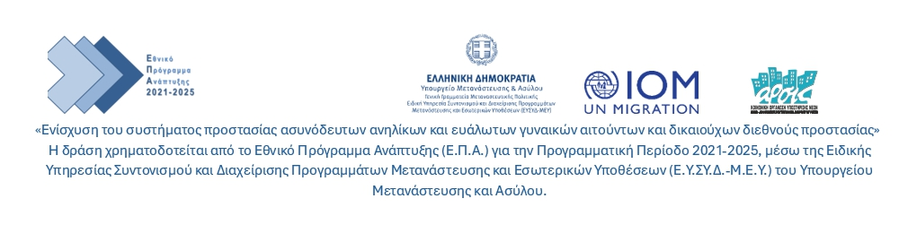
Οικονομική προσφορά
Ο υπογράφων………………………………………………………………αφού έλαβα γνώση της με αριθ. πρωτ. 69/13-2-2026 πρόσκληση για την απευθείας ανάθεση προμήθειας φορητών ηλεκτρονικών υπολογιστών προϋπολογιζόμενης δαπάνης ποσού 3.222,60€ χωρίς ΦΠΑ και 3.996,02 € συμπεριλαμβανομένου του Φ.Π.Α για την υλοποίηση του έργου με τίτλο:” «Ενίσχυση του συστήματος προστασίας ασυνόδευτων ανηλίκων και ευάλωτων γυναικών αιτούντων και δικαιούχων διεθνούς προστασίας”
Υπό-Έργo «Εθνικός Μηχανισμός Επείγουσας Ανταπόκρισης του άρθρου 66ΛΓ του ν. 4939/2022» Λειτουργία Γραφείων Πληροφόρησης και Κινητών Μονάδων στην Κεντρική Μακεδονία”. Η δράση χρηματοδοτείται από το Εθνικό Πρόγραμμα Ανάπτυξης (Ε.Π.Α.) για την Προγραμματική Περίοδο 2021-2025, μέσω της Ειδικής Υπηρεσίας Συντονισμού και Διαχείρισης Προγραμμάτων Μετανάστευσης και Εσωτερικών Υποθέσεων (Ε.Υ.ΣΥ.Δ.-Μ.Ε.Υ.) του Υπουργείου Μετανάστευσης και Ασύλου, τους οποίους αποδέχομαι ανεπιφύλακτα, δηλώνω ότι οι υπηρεσίες που προσφέρω πληρούν όλους τους όρους και τις απαιτήσεις της πρόσκλησης και προσφέρω την Έλαβα γνώση όλων των ειδικών όρων της πρόσκλησης και των απαιτούμενων τεχνικών προδιαγραφών για την ανάθεση της ως άνω παροχής υπηρεσίας και τους αποδέχομαι ανεπιφύλακτα.
Προμήθεια 4 LAPTOP
Α/Α | Περιληπτική περιγραφή |  | Ταξινόμηση κατά CPV | Μον. Μέτρ. | Ποσότητα | Τιμή μονάδας | Αξία χωρίς ΦΠΑ (€)
1 | Η/Υ Laptop,  μέγεθος οθόνης τουλάχιστον  15,6”,  ανάλυση 1920Χ1080 και aspect ratio  16:9, μνήμη RAM τουλάχιστον 16GB τύπου  DDR5, σκληρός δίσκος SSD τουλάχιστον 1ΤΒ,  επεξεργαστής Intel core series τουλάχιστον  13ης γενιάς ή σειράς Ryzen τουλάχιστον 7000,  Camera FHD 1080p with Privacy Shutter,  διάρκεια χρόνου χρήσης με μπαταρία 10  ώρες, βάρος μικρότερο ή ίσο με 1,7 κιλά, με  τουλάχιστον 3 θύρες USB, 1 εκ τω οποίων  Type C, 1 θύρα HDMI, πληκτρολόγιο Backlit,  Ανθεκτική κατασκευή στρατιωτικών  προδιαγραφών MIL-STD-810H με  προεγκατεστημένα αυθεντικά Windows 11 Pro  ή Home από τον κατασκευαστή, εγγύηση 2 έτη  PIck-Up &amp; Return |  | [Κωδικός | Περιγραφή] | τμχ | 4
Προϋπολογιζόμενη Δαπάνη |  |  | Συνολικό Κόστος χωρίς ΦΠΑ (€)
 |  |  | Συνολικό Κόστος με ΦΠΑ (€)

- Βεβαιώνω ότι η προσφορά μου ισχύει έως και τις 31/3/2026.

Τόπος …………………..…………….. Ημερομηνία ……………………………

Ο Προσφέρων
Υπογραφή Σφραγίδα

